Лабораторна робота №2
зі спецкурсу "Імовірносні основи методу імітаційного моделювання"
студента групи ПС-4 , 4 курсу,
Гетьман Юлії Володимирівни.

Тема лабораторної роботи: Моделювання випадкових подій.

Мета: Навчитися моделювати випадкові події та проводити відповідні верифікаційні процедури для відповідних статистичних даних.

План лабораторної роботи №2

І. Моделювання випадкової події 2
ІІ. Моделювання повної групи подій 3
ІІІ. Моделювання випадкової події через повну групу подій 4
ІV. Висновки 5

Виконання лабораторної роботи № 2

І. Моделювання випадкової події

Під моделюванням випадкової події будемо мати на увазі моделювання значень індикаторної випадкової величини на множині тих елементарних наслідків, які і складають дану випадкову подію. Тобто вважаємо, що за кожного «такту» відбувається деякий елементарний наслідок, який може тягти (або ні) настання модельованої події. Настання події позначатимемо 1, а не настання – 0.
Нехай маємо подію А, ймовірність настання якої є p. Якщо змодельоване значення БВВ 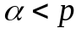, то вважаємо, що подія А настала, інакше – не настала.

Наводимо програму реалізації відповідного алгоритму мовою С:
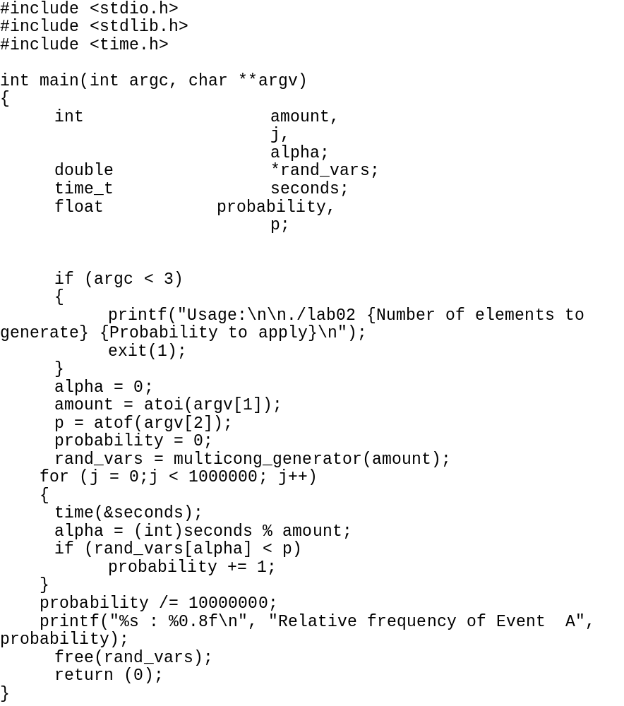

Так, якщо задати ймовірність події 1/3, то за результатами програми отримаємо, що подія А із 10000 проведень стохастичного експерименту відбулась 2939 раз, тобто відносна частота події А склала 0,2939. Те, що така відносна частота близька до заданої ймовірності, вказує на коректність отриманого моделювання. Для більш детальної перевірки коректності результатів моделювання можна також застосовувати статистичні критерії згоди (наприклад, критерій Пірсона хі-квадрат) для перевірки гіпотези про те, що ми отримували незалежні значення бернулієвської випадкової величини з параметром розподілу 1/3.

ІІ. Моделювання повної групи подій

Для моделювання повної групи подій 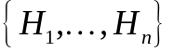 з ймовірностями 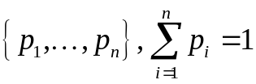, розбиваємо інтервал 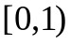 на інтервали 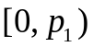, 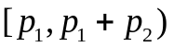, 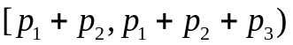, ... 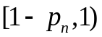, потім моделюємо значення БВВ α, і в залежності від того, до якого інтервалу потрапить значення α, вважаємо, що настала відповідна подія з .

Для моделювання оберемо ПГП 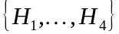 з ймовірностями 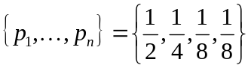.

Наводимо програму реалізації відповідного алгоритму мовою C:
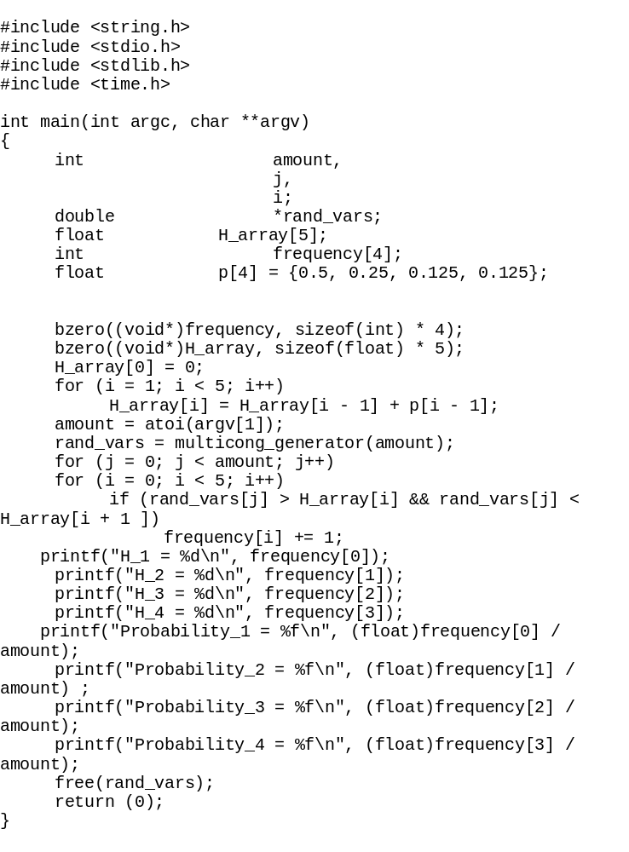

В результаті роботи програми були отримані такі абсолютні частоти елементів повної групи подій:
H₁ - 5000, H₂ - 2500, H₃ - 1260, H₄ - 1240.
Близькість відповідних відносних частот (0.5, 0.25, 0.126, 0.124) до заданих ймовірностей свідчить про коректність моделювання. Для більш детальної перевірки коректності результатів моделювання можна також застосовувати статистичні критерії згоди (наприклад, критерій Пірсона хі-квадрат) для перевірки гіпотези про те, що ми отримували незалежні значення дискретної випадкової величини із заданими ймовірностями її чотирьох значень.

ІІІ. Моделювання випадкової події через повну групу подій

Оскільки для повної групи подій 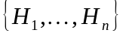 кожна подія А може бути подана як 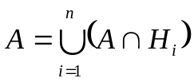, то
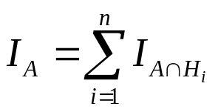.

Таким чином, моделювання події А за ПГП розбивається на такі кроки:
- Встановити, яка саме подія 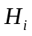 із ПГП відбулась.
- Встановити чи відбулась подія А за умови настрання Н_і.

Оберемо 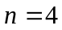, 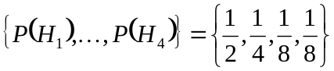, 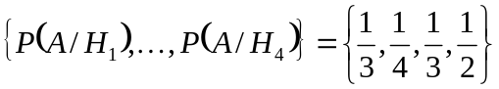. Відзначимо, що тоді за формулою повної ймовірності 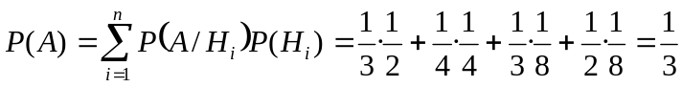.

Наводимо програму реалізації відповідного алгоритму мовою C :
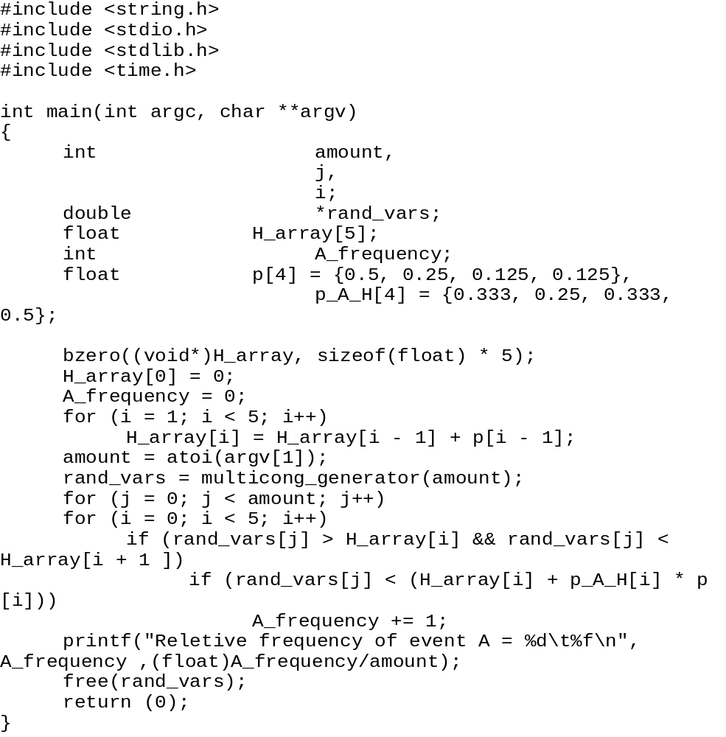

Так за результатами програми отримаємо, що подія А із 10000 проведень стохастичного експерименту відбулась 3340 раз, тобто відносна частота події А склала 0,334. Те, що така відносна частота близька до підрахованої вище ймовірності (1/3), вказує на коректність отриманого моделювання. Для більш детальної перевірки коректності результатів моделювання можна також застосовувати статистичні критерії згоди (наприклад, критерій Пірсона хі-квадрат) для перевірки гіпотези про те, що ми отримували незалежні значення бернулієвської випадкової величини з параметром розподілу 1/3.

ІV. Висновки

Під час виконання цієї лабораторної роботи я навчився на практиці моделювати випадкові подій та елементи повної групи подій.
Верифікаційні висновки дають змогу стверджувати, що моделювання пройшло успішно.

